市中区交通运输局
2025年政府信息公开工作年度报告

根据《中华人民共和国政府信息公开条例》、《国务院办公厅政府信息与政务公开办公室关于印发《中华人民共和国政府信息公开工作年度报告格式》的通知》（国办公开办函〔2021〕30号）和省、市有关工作要求，编制本报告并向社会公开。本年度报告电子版可从市中区人民政府门户网站（http://www.zzszq.gov.cn/）查阅或下载。本报告所列数据的统计期限自2025年1月1日起至2025年12月31日止。如对本报告有疑问，可与市中区交通运输局联系（地址：枣庄市市中区振兴南路68号，邮编：277100，电话：0632-3878117，电子邮箱：szqjtysj@zz.shandong.cn） 。
一、总体情况
2025年，区交通运输局认真贯彻落实《中华人民共和国政府信息公开条例》，持续优化公开流程、丰富公开内容、拓展公开渠道，不断提升政务公开标准化、规范化、便利化水平，在扩大公众知情权、满足公众信息需求等方面取得积极成效。
（一）主动公开
2025年，我局主动公开信息80条，其中在区政府门户网站公开80条，多为行政执法信息公示。利用微信、微博等形式公开0条，其他渠道公开0条。
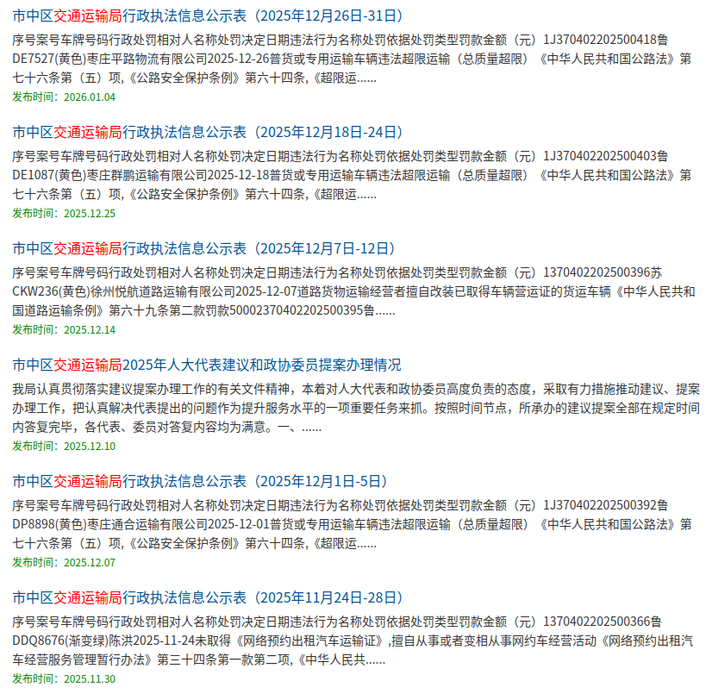
（二）依申请公开
全力做好依申请公开工作，依法保障民众的知情权、参与权、表达权、监督权。2025年未收到政府信息公开申请，2026年将继续高度关注依申请公开事项，确保在法定期限内予以答复。
本年度依申请公开政府信息未收取任何费用。
申请行政复议1件，没有提起行政诉讼。
（三）政府信息管理
一是完善信息公开管理流程。建立政府信息公开工作全流程管理机制，安排专人负责信息公开传送。
二是严格做好公开信息保密审查。认真落实《中华人民共和国保守国家秘密法》《中华人民共和国政府信息公开条例》等规定，按照“先审查、后公开”的原则，严格做好政府信息公开保密审查，确保公开信息不涉密、涉密信息不公开。
三是不断完善公开制度机制。2025年，全面落实“以公开为常态、不公开为例外”要求，主动、及时、规范、准确公开应当公开的政府信息，切实做到应公开尽公开，不断提升公开常态化、规范化、标准化水平。
（四）政府信息公开平台建设
依托“枣庄市市中区人民政府网站”“政府信息公开专栏”等平台发布信息，推动政务公开信息向不同群体精准推送，提升群众获取政府信息的便利度和幸福感。
二、主动公开政府信息情况
第二十条第（一）项
信息内容 | 本年制发件数 | 本年废止件数 | 现行有效件数
规章 | 0 | 0 | 0
行政规范性文件 | 0 | 0 | 0
第二十条第（五）项
信息内容 | 本年处理决定数量
行政许可 | 0
第二十条第（六）项
信息内容 | 本年处理决定数量
行政处罚 | 919
行政强制 | 158
第二十条第（八）项
信息内容 | 本年收费金额（单位：万元）
行政事业性收费 | 0
三、收到和处理政府信息公开申请情况
（本列数据的勾稽关系为：第一项加第二项之和，  等于第三项加第四项之和） |  |  | 申请人情况
 |  |  | 自然人 | 法人或其他组织 |  |  |  |  | 总计
 |  |  | 自然人 | 商业企业 | 科研机构 | 社会公益组织 | 法律服务机构 | 其他 | 总计
一、本年新收政府信息公开申请数量 |  |  | 0 | 0 | 0 | 0 | 0 | 0 | 0
二、上年结转政府信息公开申请数量 |  |  | 0 | 0 | 0 | 0 | 0 | 0 | 0
三、本年度办理结果 | （一）予以公开 |  | 0 | 0 | 0 | 0 | 0 | 0 | 0
三、本年度办理结果 | （二）部分公开（区分处理的，只计这一情形，不计其他情形） |  | 0 | 0 | 0 | 0 | 0 | 0 | 0
三、本年度办理结果 | （三）不予公开 | 1.属于国家秘密 | 0 | 0 | 0 | 0 | 0 | 0 | 0
三、本年度办理结果 | （三）不予公开 | 2.其他法律行政法规禁止公开 | 0 | 0 | 0 | 0 | 0 | 0 | 0
三、本年度办理结果 | （三）不予公开 | 3.危及“三安全一稳定” | 0 | 0 | 0 | 0 | 0 | 0 | 0
三、本年度办理结果 | （三）不予公开 | 4.保护第三方合法权益 | 0 | 0 | 0 | 0 | 0 | 0 | 0
三、本年度办理结果 | （三）不予公开 | 5.属于三类内部事务信息 | 0 | 0 | 0 | 0 | 0 | 0 | 0
三、本年度办理结果 | （三）不予公开 | 6.属于四类过程性信息 | 0 | 0 | 0 | 0 | 0 | 0 | 0
三、本年度办理结果 | （三）不予公开 | 7.属于行政执法案卷 | 0 | 0 | 0 | 0 | 0 | 0 | 0
三、本年度办理结果 | （三）不予公开 | 8.属于行政查询事项 | 0 | 0 | 0 | 0 | 0 | 0 | 0
三、本年度办理结果 | （四）无法提供 | 1.本机关不掌握相关政府信息 | 0 | 0 | 0 | 0 | 0 | 0 | 0
三、本年度办理结果 | （四）无法提供 | 2.没有现成信息需要另行制作 | 0 | 0 | 0 | 0 | 0 | 0 | 0
三、本年度办理结果 | （四）无法提供 | 3.补正后申请内容仍不明确 | 0 | 0 | 0 | 0 | 0 | 0 | 0
三、本年度办理结果 | （五）不予处理 | 1.信访举报投诉类申请 | 0 | 0 | 0 | 0 | 0 | 0 | 0
三、本年度办理结果 | （五）不予处理 | 2.重复申请 | 0 | 0 | 0 | 0 | 0 | 0 | 0
三、本年度办理结果 | （五）不予处理 | 3.要求提供公开出版物 | 0 | 0 | 0 | 0 | 0 | 0 | 0
三、本年度办理结果 | （五）不予处理 | 4.无正当理由大量反复申请 | 0 | 0 | 0 | 0 | 0 | 0 | 0
三、本年度办理结果 | （五）不予处理 | 5.要求行政机关确认或重新  出具已获取信息 | 0 | 0 | 0 | 0 | 0 | 0 | 0
三、本年度办理结果 | （六）其他处理 | 1.申请人无正当理由逾期不补正、行政机关不再处理其政府信息公开申请 | 0 | 0 | 0 | 0 | 0 | 0 | 0
三、本年度办理结果 | （六）其他处理 | 2.申请人逾期未按收费通知要求缴纳费用、行政机关不再处理其政府信息公开申请 | 0 | 0 | 0 | 0 | 0 | 0 | 0
三、本年度办理结果 | （六）其他处理 | 3.其他 | 0 | 0 | 0 | 0 | 0 | 0 | 0
三、本年度办理结果 | （七）总计 |  | 0 | 0 | 0 | 0 | 0 | 0 | 0
四、结转下年度继续办理 |  |  | 0 | 0 | 0 | 0 | 0 | 0 | 0
四、政府信息公开行政复议、行政诉讼情况
行政复议 |  |  |  |  | 行政诉讼
结果 维持 | 结果 纠正 | 其他 结果 | 尚未 审结 | 总计 | 未经复议直接起诉 |  |  |  |  | 复议后起诉
 |  |  |  |  | 结果 维持 | 结果 纠正 | 其他 结果 | 尚未 审结 | 总计 | 结果 维持 | 结果 纠正 | 其他 结果 | 尚未 审结 | 总计
1 | 0 | 0 | 0 | 1 | 0 | 0 | 0 | 0 | 0 | 0 | 0 | 0 | 0 | 0
五、存在的主要问题及改进情况
（一）2024年存在问题整改情况
1.针对信息公开的时效性有待加强的问题。我局高度重视，一方面，强化责任主体，根据公开事项进行分类，对应交由相关科室负责处理。另一方面，加强人员培训和监督问责机制。对政府信息公开事项的业务能力进行培训，探讨在精简流程、处理时限上的先进办法，提升工作人员敏感度。出现问题，及时反馈，提升公开效果。
2.针对信息公开的渠道有待拓展的问题。学习先进地区信息公开经验，如浙江省浙里办APP，积极拓展多渠道反馈方式。通过主流媒体（微信、抖音）等进行宣传，尝试公开部分交通运输部门有关信息。
（二）2025年存在问题
1.公开形式较为单一。信息公开以文字公告为主，缺乏图片、视频等更加生动的形式。群众在了解、解读过程中，可能存在信息偏差。
2.公开机制有待优化。一方面是公开流程较为复杂，从信息确认到公开，存在一定的时间差。另一方面，信息技术的掌握程度较先进地区有差距。数字化时代，对于互联网意识和技术的要求更高，需要配备更先进的系统和专业人才。
（三）改进措施
1.从“文字为主”向 “多媒体、全形态” 转变。对重大政策、规划、民生事项，要求发布文字版本的同时，同步制作图文解读（信息图、漫画、长图等），降低公众理解门槛，提升信息传达准确性。
2.技术赋能打造“智慧公开”平台。探索一键多端发布方式，信息一次录入，自动同步至微信、社交媒体等。引入人工智能辅助，利用AI自动摘要、语音合成等，丰富公开形式。
3.建设复合型团队。对现有工作人员开展 “数字素养提升计划”，重点培训新媒体运营、数据分析、可视化制作技能。
六、其他需要报告的事项

（一）收取信息处理费的情况
无。
（二）落实上级年度政务公开工作要点情况
无。
（三）人大代表建议和政协委员提案办理情况
今年涉及交通运输部门的区人大代表建议共7件，其中：主办3件，协办4件，主要为道路建设管理方面的建议；涉及交通运输部门的区政协委员提案共5件，其中：主办2件，协办3件，主要为物流、运输服务提升方面的建议。办结率100%，满意率100%。
（四）本行政机关年度政务公开工作创新情况
无。
（五）其他需要报告事项
无。
本报告所列数据的统计时限自2025年1月1日起至2025年12月31日止。如对本报告有疑问，可与市中区交通运输局联系（地址：枣庄市市中区振兴南路68号，邮编：277100，电话：0632-3878117，电子邮箱：szqjtysj@zz.shandong.cn） 。

市中区交通运输局
2026年1月13日

